考虑到AVR和PSS的输出限制器的稳定性分析

**摘要:**在电力系统中的微弱信号的稳定性分析中，使用线性模型来近似它的非线性模型来分析它受到小干扰时候的反应。在这种方法下，有一个隐含的条件，即扰动足够小使得近似线性对于所描述的非线性模型的误差在可接受的范围内。所得到模型限制了线性模型对l邻域平衡条件的有效性。通常，这邻域的大小和形状是由没有激活的保护限制器的状态空间来决定的。然而,也许存在一种情况,一个相对较小的扰动驱动系统到达这样一个区域,但对系统的稳定运行仍然没有威胁。本文提议了一种寻找这种系统的引力区域的方法，该方法使用了一种添加了AVR和PSS输出限制器的线性模型。以这样的方式，该区域包含了限制器被激活的状态空间的一部分，因此能保证增加平衡点附近的稳定性。获得的结果表明这个引力空间比在线性近似有效区域附近大得多，同时表明加入了AVR和PSS的输出限制器的线性模型，即使是在一些限制器被激活的区域的某些部分，也能提供与非线性模型非常相似的轨迹。

**关键词：**小信号稳定性，低频振荡，AVR，PSS，Windup限幅器

**1.介绍**

电力系统中的小信号稳定性的问题在上世纪中叶就已经报道了。通常，他们在有不良阻尼的机电震荡的下发生，另外控制回路要去控制这些振动，以防对系统运行造成危害[1]。

最常见的提高这些振荡阻尼的控制器类型被称为电力系统稳定器（PSS），他基本上是个经典的相位补偿器[2]。尽管电力系统有着高非线性的特性，PSS是根据频域中经典的控制技术设计的，影响围绕公称工作点的线性，控制器在各种各样的运转的状态下的线性公称模型和在闭环非线性模型控制器性能的实验结果的条件下设计的[3]。

虽然这种做法仍然是典型的行内惯例，但依然有两大重要的问题，这向新的控制器设计程序提出了几个不同的建议（例如[4,5],[6]）。第一个用于公称控制模型的设计，因为电力系统的运行点会大幅度变化，这只代表系统日常操作的一小部分的特性。

第二种（是本文的要解决的重要目标）是电力系统动态高度非线性这个事实，因此设计的线性控制器的有效性必须限制在用于线性化的平衡点的小范围的邻域内。尽管这是一个众所周知的事实，但是邻域实际上的形状和大小没有在设计阶段就解决。通常，对设计的控制器法则的合法性的验证，包括项目的稳定性和性能的验证，都放在设计后进行（通过闭环非线性模型的数字仿真）。如果仿真的结果，与在各自平衡点附近所预测的公称线性模型相匹配，以及能被其他选择的工作点接受，然后这个设计就被视为是成功的。

在直接采用非线性电力系统模型的暂态稳定性分析中，对引力区域采用特殊的操作是一种典型的做法[7]。然而，当涉及到电力系统小信号稳定性分析的时候，这个问题才成为最近深入研究的焦点。当然，稳定线性模型在整个状态空间都是有引力的，但问题是：**在电力系统中，状态离平衡点多远，这个动态过程依然能被线性模型表示？**紧跟着另一个问题是：**在没有不稳定的风险下，状态是否能远离平衡点更远？**

这个问题最近已经引发了关于线性模型能准确代表电力系统非线性模型的特性的精确性的调查。举个例子，[8]和[9]提出了一种方法，用来评估自动电压调节器（AVR）和PSS输出对电力系统小信号稳定的影响。然而，这两篇文献忽略了一个事实，因为这些输出达到了他们的上限限制，此时系统状态一定会远离平衡点，因此这个时候小信号这个概念就不是很恰当了。其他非线性（比如被网络方程引入）可能超过系统动态，因此说明电力系统响应的线性模型的精确性会受到影响。

从上一段的考虑可以看出，之前提出的这两个问题是相互干涉的。然而，尽管本文不打算提供完全的答案，只是想指出基于他们的一些启发，主要是关于AVR和PSS输出限制器在这个问题上发挥的作用。以此为目的，第二节介绍了一个非线性电力系统模型，在电力系统稳定性研究上是个经典的模型，以及讨论了上文提出的第一个问题。之后，第三节介绍了一个考虑到AVR和PSS都存在的情况下，能用来估计线性电力系统模型的程序。在一个研究中应用这个程序的结果在第四节介绍，并作为上一节提出的第二个问题的讨论基础。本文的主要结论会在第五节总结。

**2.电力系统模型**

在经典的假设下，一组多机系统的电力系统的建模操作的非线性方程如下：

|  |  |  |
| --- | --- | --- |
|  |  |  |
|  |  |  |
|  |  |  |

在(1)-(3)中是转子角度是转子速度(关于一个同步的参考系中)，是正交轴的瞬时电压，在i=1,…,n中，假设了系统的一大部分被模仿为一个等效的无限大总线，其中n是发动机的数量。参数是相对速度的绝对值（弧度/秒），在这些方程中的其他变量的定义可以在[10]和[2]的参考文献中找到。

上面提出的一组分线性微分方程受以下代数方程的约束:

|  |  |  |
| --- | --- | --- |
|  |  |  |
|  |  |  |
|  |  |  |
|  |  |  |
|  |  |  |

在(4)和(5)中，和分别是发动机i通过他们内部的等效总线，注入输电网络的真实和虚构部分。在(6)-(8)中，、和分别是发动机i的终端总线电压的真实部分、虚拟部分和绝对值。在本文中，网络使用静态模型以及负载假定位是常量，所以他们能被包括在网络的节点矩阵中。在(4),(5)中的参数和分别是总线i和k之间转移的的真实和虚拟部分。

在这项研究中，AVR假设是一阶线性稳压器，其框图在本节的图1中给出。和分别是AVR稳定状态时的增益和AVR的时间常数。

图1中AVR输出的饱和限制器是非常重要的。他可以以避免在电力系统的操作中遇到相对大的扰动时，出现过度的场电压的情景。这也是暂态稳定性研究中的经典模型，然而，用于小信号稳定性研究的线性模型在状态不会偏移平衡点太远的假设下，会忽略这些限制器（因此AVR输出在限制之内）。

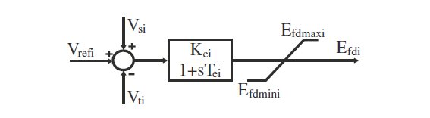

图1.具有输出限制器的一阶AVR的框图

这个原因导出了以下结论（有关于上个章节提出的第一个问题）：当发动机不在高负载下（因此在作业时受到非线性的影响不是很高），线性模型在限制器没有被激活的区域是有效的。一些观点明显包含在“高载荷”术语中，这需要一个工程来决定，在相对于非线性模型的线性模型中，有多少的误差是能被容忍的。

然而，相对小的扰动，经常让发电机工作在在限制器被激活的区域，但对于稳定工作没有重大的威胁。线性模型在这种情况下没有作用，因为如果它是稳定的，然后他在状态空间的任何地方都是有引力的，因此它不能提供工作在限制器被激活的区域的系统稳定性的任何信息。因此，本文提出以下问题：**使用线性模型并考虑到限制器的存在的情况下，可能找到一个保证发电机稳定运行的区域，甚至当限制器被激活的时候？**答案是可以，本文在下一章节会展示如何做到。

**3．在限制器存在的情况下预估引力区域**

在回答之前的问题之前，我们必须提醒电力系统对于小干扰信号的相应可能是震荡的，因此PSS必须设计成能提供足够的阻尼来减少震荡，正如第一节所提到的，图2展示了PSS的经典流程图，可以看出该控制器拥有它输出的饱和限制器[2]。因此，回答之前的问题时，AVR和PSS输出限制器都必须考虑在内。

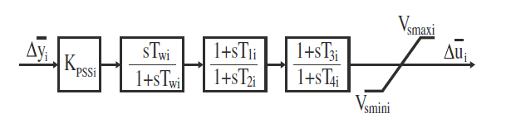

图2.带输出限制器的PSS结构图

设计PSS的第一步是选择电子系统模型的一个能展示与需要的震荡模式有关系的并且可观测的输出信号。通常这样信号可以选择发电机的转子速度。电力系统模型的输入信号可以一般选择稳定信号,并添加到AVR的求和点中，如图1所示。

下一步，方程式(1)-(3)，再加上代表图1中的框图，用(4)-(8)的代数方程来取代最终的方程，因此那一串微分代数方程用来表示电力系统的非线性状态空间。这个非线性状态空间然后在由特殊值和定义的工作点处线性化。结果就是一个线性状态空间模型形成了。

|  |  |  |
| --- | --- | --- |
|  |  |  |
|  |  |  |

在等式(9)和(10)中，状态矢量由线性模型状态的平衡量的误差组成。输入是图1中信号的平衡量的误差，输出是发电机转子速度与同步速度的偏差。

PSS设计典型的行业惯例涉及到相位补偿和决定期望PSS参数的极点放置技术的组合[11]。在PSS设计完成并使用在发电机中后，闭环系统能被描述为：

|  |  |  |
| --- | --- | --- |
|  |  |  |

其中

|  |  |  |
| --- | --- | --- |
|  |  |  |

,和是PSS传输方程的状态空间实体。

在(11)中，状态矢量x包括(9)中相对于PSS的另外三个状态变量。注意矩阵被项A和BK分解。这种分解使得在闭环线性化系统的分析中处理限制器。矩阵B选择了励磁电压偏差并且稳定信号偏差作为输入限制，矩阵K通过向这些变量注入相应的输入信号来关闭循环。矩阵K是由AVR的增益和PSS的增益组成，以这样的方式向等式的微分方程中注入场电压，向等式注入PSS的输出。

输出由在(11)中的创建，同时它被以下的方式限制:

|  |  |  |
| --- | --- | --- |
|  |  |  |
|  |  |  |

做简化处理，我们考虑到这个研究中的现实，使得和。

回到上个章节提出的问题当中，我们对如何发现一个即使输出限制器被激活，依然能使得线性模型的稳定性能被保证的区域感兴趣。在另一方面，不是很关心区域是否为任意大的，因为即使是轻负载的容器中，当工作点远离平衡点时，非线性模型的属性变得严重。

因此，我们的分析必须限制在一组的预定的初始操作条件，这些条件代表了系统扰动的可能结果平衡。行业中的典型做法是，这些条件可以从最初选择通过对意外事故清单的分析而得出的状态的故障后值。 这些值将决定离平衡有多远会开始，而且我们想知道系统当这种操作条件导致输出限制器激活时是否会稳定。以下命题提供了一种方法来回答这个问题。

命题1.给出,j=1,…r 为初始条件，如果存在适当的尺寸的矩阵 ,F,G,H和对角矩阵和,l=1,…,2n,比如

|  |  |  |
| --- | --- | --- |
|  |  |  |
|  |  |  |
|  |  |  |
|  |  |  |
|  |  |  |

For k = 1,…,n ,where

|  |  |  |
| --- | --- | --- |
|  |  |  |
|  |  |  |
|  |  |  |
|  |  |  |
|  |  |  |
|  |  |  |

然后使得是考虑到(13)和(14)的系统(11)的引力区域的估计范围，包括了。

这个命题的证明，这个命题的证明，连同其中使用的每个变量的定义，都可以在[12]或者[13]和[14]中找到。由于空间限制，这里不会重复。集合*ϵ*(**P**,1)是一个以线性化系统（11）的原点为中心的椭球体，它对应于模拟电力系统的非线性状态空间的平衡点，是一个积分不变集合，这确保了所有在这个集合内启动的系统轨迹都将保持在t>t0的范围内。由于*ϵ*(**P**,1) 包含Δ**x**0*j*，j=1，...，r，这确保了对于所有的初始条件发生器也将是稳定的，即使限制器在系统轨迹的重要部分处于活动状态。

这个命题的另一个有趣的性质是，由于*ϵ*(**P**,1)包含Δ**x**0*j*，j=1，...，r，它还包含多面体其中Co{.}代表凸包。这意味着稳定性的保证不仅取决于对所选择的初始条件Δx0j，j=1，...，r（其如前所述，代表系统中扰动的可能结果）的响应，而且也取决于包含在多面体（其中Δ，j=1，...，r作为其顶点）中的任何初始条件的响应。因此很明显，人们不需要准确地知道最初的利益条件就可以应用这个命题。换句话说，只需要状态变量初始值的允许范围就可以了。

除了(15), (15)-(19)中的所有条件都是线性矩阵不等式（LMI），其中包含(23)中给出包括矩阵变量DL在其最后一项中的乘积的条目，其将双线性引入到(15)中。尽管我们不能使用LMI求解器来直接计算这个问题的解决方案，但可以通过迭代地应用LMI求解器来设计算法来实现该解决方案。算法如下[12]:

**算法:**

**步骤一：**修正L，求解**P,F,G,H,D,**γ，问题:

|  |  |  |
| --- | --- | --- |
|  |  |  |

受(15)-(17)和

|  |  |  |
| --- | --- | --- |
|  |  |  |

**步骤二：**如果，则修正前一步得到的D，解(15)-(17)和(27)中的**P,F,G,H,L**和。

**步骤三：**如果，则转到**步骤一**。

利用该算法，可以通过例如SeDuMi [15]等LMI求解器的迭代应用[15]，快速获得可靠的数值解。

**4.案例研究**

在本节中，前面描述的算法被用来估计两个不同电力系统模型的吸引面积。 为了保持陈述的概念性和解释结果的清晰度，第一个测试系统被选为单机无限总线（SMIB）系统，其简单示意图如图3所示。

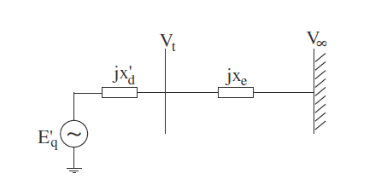

图3.第一个（SMIB）测试系统的单线图

图3的SMIB系统的系统参数如下：*ω*0 = 2*π*60 rad/s，*H* = 5 s, , ，，,。 定义工作点的系统参数的值是：  , , , 利用这些参数，对应于状态变量，平衡点为以下值：, ， ， （其中下标eq表示平衡值）。

通过截断泰勒级数展开使上述工作点周围的系统线性化，得到该点附近系统动力学的线性表示。 这种线性表示的本征分析表明，尽管这些动态是稳定的，但是这些动态由于复共轭对的特征值-0.0007±j0.0738产生了非常弱的阻尼振荡特性。 因此，必须采用PSS来提高系统的小信号稳定裕度。 使用[11]中描述的程序，针对该PSS确定以下参数： , *Tw* = 3.0 s, *T*1 = *T*3 = 0.70 s, *T*2 = *T*4 = 0.11 s.

我们现在面临以下问题：虽然包括设计的PSS在内的闭环线性模型表现出稳定且良好的衰减特性，但线性模型在预测系统的非线性特性方面有多精确？ 这个问题没有一个明确的答案，因此我们必须依靠模拟和实际工程判断来评估这两个表示之间的偏差是否可以被接受。

由于线性模型是从非线性模型通过截断泰勒级数展开产生的，因此可以想象，在远离系统线性化的平衡点的状态空间的这些区域中，这些差异将变大。 因此，我们模拟了系统对一系列严重扰动的响应，旨在将系统驱动到其中一个区域。 在序列中显示的所有仿真均使用MATLAB脚本执行。

图4给出了这些模拟中的一个。 它显示了发电机角速度对无限母线电压*V*∞下降25％以及等效外部阻抗上升10％的响应，这可能是由于传输网络某处发生短路造成的。 这些故障情况发生在*t* = 1 s，持续到*t* = 1.256 s。 之后，故障被清除，系统恢复到原来的配置。

在图4中，实线是非线性仿真的结果，其中AVR和PSS输出限制器被忽略。 与实线非常接近的虚线是线性化系统的仿真结果。从图中可以得出结论，在模拟条件下，使用时没有明显的误差，因此线性化模型可以来表示非线性模型的动态响应。

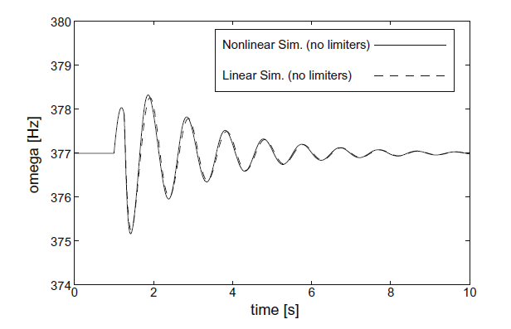

图4.线性化（虚线）和非线性（实线）模型的响应之间的比较-不考虑限制器

图5给出了在前面模拟的相同条件下非线性和线性模拟的另一个比较。 然而，这次非线性仿真考虑了AVR和PSS输出限制器。 限值选择为 ， ，虚线和实线之间的区别是显而易见的，我们可以通过分析图4和图5得出结论，这种差异完全是由于限制者的存在。对其他几个工作点和扰动的分析也得出了相同的结论。

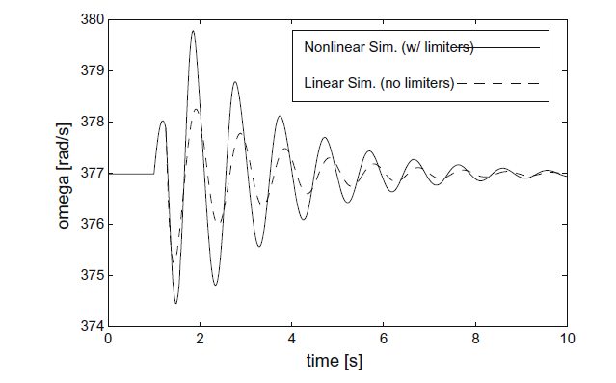

图5.线性化（虚线）和非线性（实线）模型-限制器在非线性模型中的响应比较。

之前的分析通过比较图4和图5可以看出，在模拟条件下，线性化模型是非线性动态的一个很好的近似，当限制器被忽略时，但是当考虑到它们存在显着的误差，并且动态性使得它们沿着系统轨迹被激活。 由于这个事实，线性化模型的有效性被限制在限制器不活跃的区域。

但是，假设模拟扰动很可能发生在系统中。如果我们接受上述限制，我们别无选择，只能进行非线性模拟，以准确地研究系统特性。另一方面，假设我们对线性化模型进行了将限制器作为模拟的唯一非线性元素的模拟。图6给出了这样的一种模拟，在相同的条件下，将从图4和5获得的完整的非线性仿真结果与线性化系统的仿真结果进行了比较，并考虑了限制因素。虚线几乎无法辨认，说明在模拟条件下，带限幅器的线性化模型是完全非线性模型的一个很好的近似。对于其他几种运行条件和扰动也证实了这一点，并且导致这样的观点：即使在限制器活跃的地区的一些地方，我们也可以使用具有限制器的线性化模型来研究非线性模型的特性。

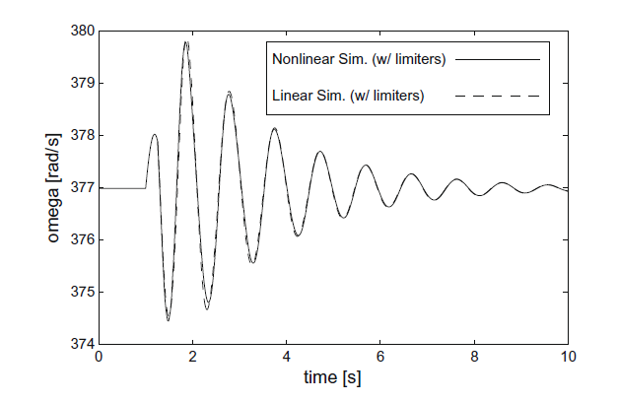

图6.线性化（虚线）和非线性（实线）模型-限制器在两个模型中的响应之间的比较

当然，我们不应该期望这种方法能够提供良好的结果，因为系统工作点在瞬态期间任意漂移远离平衡条件。 如果操作条件与平衡显着相距甚远，那么在线性模型中被限制器丢弃的其他非线性将在近似中引入显着的误差。 另一个问题是线性模型与限制器的响应不能用与系统的线性状态空间表示相关的特征值来描述。 因此，对于我们所选择的运行条件和意外事件（系统公用设置中常用的列表），我们希望检查带限幅器的线性化模型是否可以提供关于非线性模型的任何信息， 这个区域的状态空间的信息是可以被信任。

上一节介绍的关于稳定性的性质算法特别适合于这种验证。 为了应用这种算法，我们创建了一个包含扰动的应急列表，这个扰动其导致在无限总线电压下降或下降25％，分别持续64,128,256或512ms。 经过这些时间后，故障被清除，系统恢复到原来的配置，但故障后系统的初始条件与平衡系统的初始条件是不同的，导致系统的动态在内或者在 限制器是活跃的。所提到的变化和故障持续时间的组合产生了总共8种不同的初始操作条件。

使用这些运行条件并应用第3节中介绍的算法，有可能找到P矩阵2，使得是系统(11)的吸引区域的估计，考虑(13)和 (14)的限制器的线性化模型。 由于我们在图6中观察到线性模型与限制器的响应令人满意地匹配非线性系统功率系统模型(加上PSS)的响应，我们可以把看作是 这个非线性系统的引力区域。

事实上， 图7和图8分别示出了在与平面以及状态空间中的Eq'与之上的集合的投影（这些投影由两个图中的粗虚线表示）。 这些图中所示的模拟条件与图1和图2所示的模拟条件相同。 然而，为了表明引力区域的这个估计对于初始条件的差异是稳健的，故障持续时间被修改为200ms。

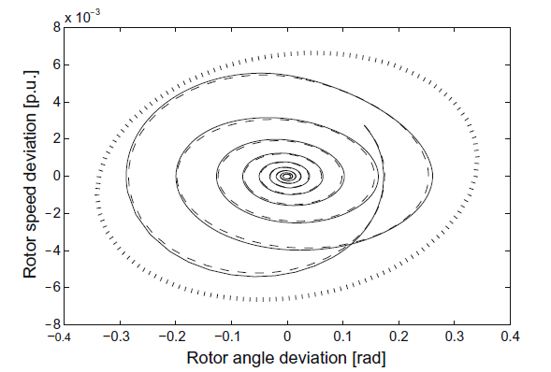

图7.估计线性化（虚线）和非线性（实线）模型的吸引区域（粗虚线）和轨迹，在两个模型 与平面中都有限制器

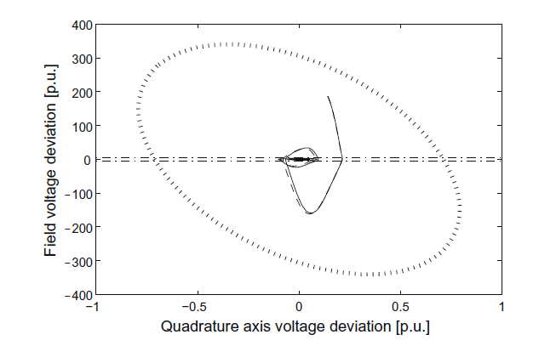

图8.估计线性化（虚线）和非线性（实线）模型的吸引区域（粗虚线）和轨迹，在两个模型中都有限制器对平面，包括限制器（点划线水平线）

在图8中，点划线表示AVR限制器不活动的区域的边界。 从这个图中我们可以看出，对引力区域的估计值远远大于限制器不活跃的区域。因此，就稳定性而言，可以保证对于模拟条件， 系统将保持稳定，只要其轨迹保持在集合内。

放大图8的原点，我们得到图9，其显示了具有限制器的线性化系统（再次由细虚线表示）的动态是非线性系统动力学的良好近似（由实心薄 线）。 这也在图7中得到确认。

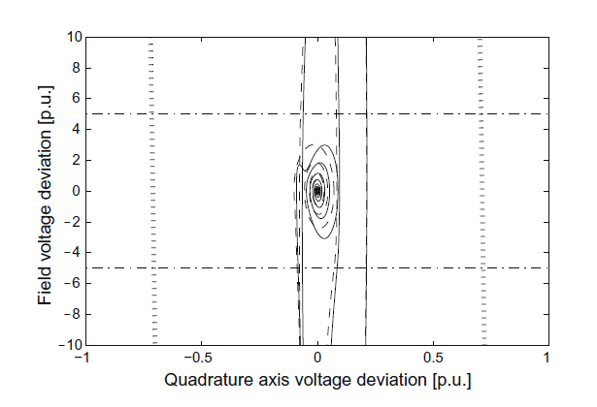

图9.沿着图8的轴的放大视图（以原点为中心）

现在，为了证明所提出的方法在多机系统中的适用性，对4发生器系统进行了一系列新的测试，这是一个众所周知的用于小信号稳定性研究的基准测试系统，其完整的数据集 从[2]中获得。 这个系统的单线图如图10所示。发电机3被建模为一个无限的总线，并且所有其他3个发电机的控制器输出的极限再次被选择为 , 。

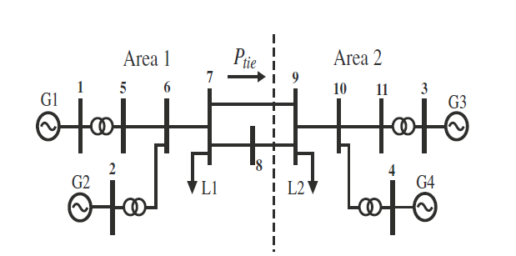

图10.第二个测试系统的单线图

将该算法应用于该4发电机系统的故障列表是基于t = 200s时，通过总线8连接总线7和9的线路中的电路制动器的跳闸，然后是自动重合闸 这些行在时恢复了系统的原始配置。 在这第二系列的测试中，10个不同的初始条件由的变化，以10s的步长,从10ms到100ms产生。

为了比较由非线性和线性模拟提供的结果，在考虑限制器的情况下，应用了上一段中提到的相同偶然事件，这次是= 85ms。 图11显示了发电机2的转子速度对于非线性和线性模拟的响应，在两种情况下都考虑了限制器。 从图11中可以清楚地看出，线性模型的限制器模拟可以很好地逼近非线性模型对相同意外事件的响应。

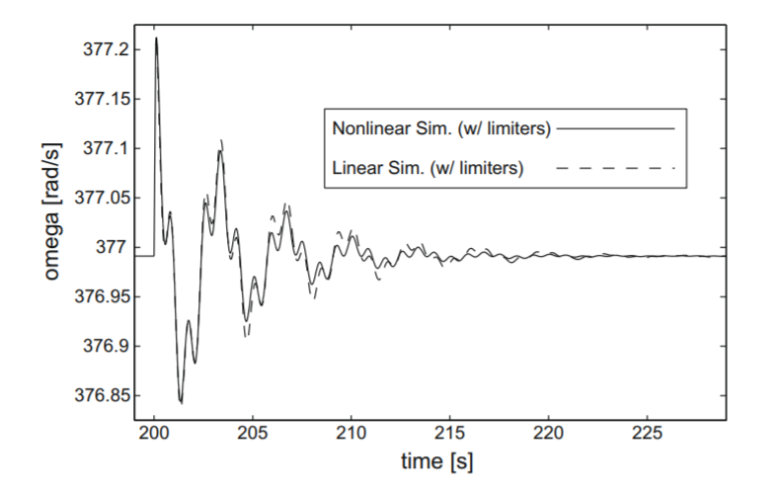

图11. 线性化（虚线）和非线性（实线）模型中发电机2的转子速度响应之间的比较—— 和两个模型中都有限制器。

图12显示了带有限制器的线性化模型（厚点椭球）的吸引面积的估计，系统的非线性响应绘制在该估计内（实线）。 限制器激活的区域也显示在图12中（点划线的水平线）。 可以看出，非线性系统的响应实际上在瞬态期间达到AVR输出限制，所以相应的意外事件不会被认为是通常意义上的小扰动，然而它对系统稳定性不构成威胁，因为它 从图2可以清楚地看到 11和12这个反应是稳定的。

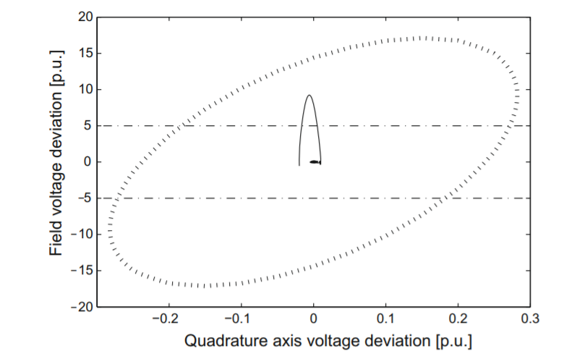

图12. 估算非线性（实线）模型的吸引区域（粗虚线）和轨迹，包括限制器与平面，包括限制器（点划线水平线）。

为了完成分析，图13示出了发电机2的转子速度对用于绘制前两个图的相同类型的意外事件的响应，但是这次是= 750ms。 用限制器模拟线性化模型的初始条件现在不在其吸引区域的计算估计之内，并且从图13清楚地看出，这种线性模拟不能精确地表示非线性模型的轨迹，尽管 限制者已被考虑在内。 因此，图13提供了另外一个证据，即本文提出的算法给出的吸引域估计可以用来区分电力系统中的大扰动和小扰动。

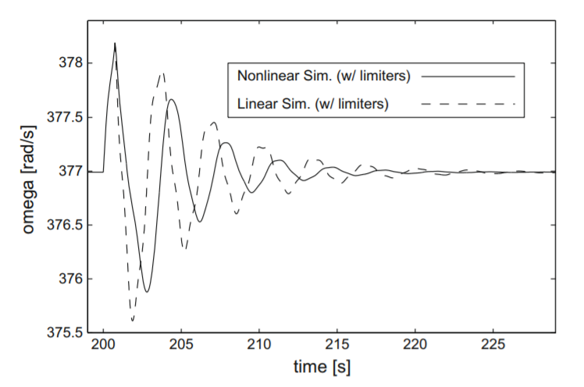

图13. 发电机2在线性化（虚线）和非线性（实线）模型中的转子速度的响应之间比较—— 和两个模型中都有限制器

**5.结论**

在本文中，我们研究了使用线性化电力系统模型（包括AVR和PSS输出限制器）来评估系统在特定工作条件下的稳定性和吸引区域的可能性。 线性模型与限制器的响应和完全非线性模型的响应之间进行了几次比较，结果表明，对于分析的工作条件，确实有可能准确地表示非线性模型的动力学线性化模型与夹杂物 限制器。

提出了一种线性化系统吸引域估计的算法。 这样的估计对于确定发电机组安全运行区域可能是有用的，比起考虑到线性模型只在限制器不活跃的区域内才有效的那些限制要求更严格或保守。

这个吸引区域的估计提供了一个很好的和较不严格的标准来区分电力系统中的大小扰动，而不是在瞬态期间AVR和PSS输出限制器不能达到的意外情况 视为一个小的扰动。 此外，利用带限制器的线性化模型精确地表示非线性系统动力学的可能性也是有用的，因为当使用具有限制器的线性化模型时可以执行较少的耗时模拟。 然而，这个话题需要更仔细的调查，这是这项工作的未来方向之一。

本研究的其他预测发展包括评估可能影响线性化模型（例如机器饱和度）给出的描述的精度的其他非线性，以及评估由这种方法给出的吸引区域估计的鲁棒性 电力系统运行点的变化。

参考文献:

[1] DeMello FP, Concordia C. Concepts of synchronous machine stability as affected by excitation control. IEEE Trans Power App Syst 1969;PAS-88(4).

[2] Kundur P. Power system stability and control. New York: McGraw-Hill; 1994.

[3] Yadaiah N, Venkata Ramana N. Linearisation of multimachine power system: Modeling and control – A survey. Int J Electr Power Energ Syst 2007;29:297–311.

[4] Ramos RA, Martins ACP, Bretas NG. An improved methodology for the design of power system damping controllers. IEEE Trans Power Syst 2005;20(4):1938–45.

[5] Ramos RA, Alberto LFC, Bretas NG. Decentralized output feedback controller design for the damping of electromechanical oscillations. Int J Electr Power Energ Syst 2004;26:207–19.

[6] Ping H, Kewen W, Chitong T, Xiaoyan B. Studies of the improvement of probabilistic psss by using the single neuron model. Int J Electr Power Energ Syst 2007;29:217–21.

[7] IEEE/CIGRE joint task force on stability terms and definitions, definition and classification of power system stability. IEEE Trans Power Syst 2004;19(2):1387–1401.

[8] Xin H, Gan D D, Chung TS, Qiu J. A method for evaluating the performance of PSS with saturated input. Electr Power Syst Res 2007;77:1284–91.

[9] Xin H, Gan D, Chung TS, Qiu J. Impact of saturation nonlinearities/disturbances on power system stability: An analytical approach. Electr Power Syst Res 2008;78:849–60.

[10] Anderson PM, Fouad AA. Power system control and stability. Piscataway: IEEE Press; 1994.

[11] Larsen EV, Swann DA. Applying power system stabilizers, Parts I, II and III. IEEE Trans Power App Syst 1981;PAS-100(6).

[12] Paim C, Tarbouriech S, da Silva Jr JMG, Castelan EB. New conditions for determining stability regions for linear systems with saturating actuators. In: Proceeding of the XIV Brazilian automatic control conference, Natal, Brazil; 2002. pp. 2433–37.

[13] da Silva Jr JMG, Tarbouriech S, Garcia G. Local stabilization of linear systems under amplitude and rate saturating actuators. IEEE Trans Autom Control 2003;48(5):842–7.

[14] de Oliveira MC, Skelton RE. Stability tests for constrained linear systems. In: Moheimani SOR, editor. Perspectives in robust control. Lecture notes in control and information sciences. Springer-Verlag; 2001. p. 241–57.

[15] Sturm JF. Using SeDuMi 1.02, A MATLAB toolbox for optimization over symmetric cones; 2001. Available from: <http://sedumi.mcmaster.ca/>.

[16] Löfberg J. ‘‘YALMIP: A toolbox for modeling and optimization in MATLAB”. In: Proceeding of the CACSD conference, Taipei, Taiwan; 2004. Available from: <http://control.ee.ethz.ch/~joloef/yalmip.php>.